**COMMUNIQUÉ DE PRESSE**

Pour diffusion immédiate

**Cohabitation harmonieuse en zone agricole en Montérégie**

**DES ANIMATIONS DANS LES CAMPS DE JOUR POUR**

**FAIRE DÉCOUVRIR LE MILIEU AGRICOLE AUX ENFANTS**

**Montérégie, le 14 juin 2021** – Des animations seront à nouveau proposées cet été dans différents camps de jour municipaux de la région afin de sensibiliser les enfants aux réalités agricoles de la Montérégie. Cette initiative se déroule dans le cadre de la campagne de sensibilisation pour une cohabitation harmonieuse en zone agricole, initiée par l’UPA de la Montérégie, treize MRC de la Montérégie et l’agglomération de Longueuil, soutenue par le ministère de l’Agriculture, des Pêcheries et de l’Alimentation (MAPAQ).

À partir de la semaine du 28 juin, et pendant huit semaines, en collaboration avec les services des loisirs des municipalités participantes, des animateurs de l’entreprise locale Agro-Passion de Marieville sillonneront des dizaines de villes et villages partout en Montérégie pour sensibiliser les enfants aux réalités agricoles. Ces interventions ludiques et didactiques permettront de présenter aux jeunes de 7 à 12 ans le monde rural qui les entoure et l’importance de la cohabitation harmonieuse en milieu agricole.

**L’agriculture, ma voisine !**

D’une durée d’environ 1 h 15, l’activité comprend des présentations interactives, des questionnaires instructifs et amusants, des jeux thématiques actifs ainsi qu’une séance de plantation. Les principales thématiques liées aux activités agricoles sont abordées : bruits, odeurs, partage de la route, santé des sols et de l’eau. Les animations permettent aux enfants de comprendre la nécessité et l’utilisation de certaines de ces pratiques. Ils découvrent également les avantages de vivre dans une région agricole et sont sensibilisés à en apprécier les bienfaits. Plus de 2 000 enfants pourront profiter de ces animations pendant la période estivale 2021. Les ajustements nécessaires ont été apportés aux activités afin de respecter les exigences sanitaires en lien avec le contexte actuel.

**Les partenaires du projet**

Les partenaires du projet sont : les MRC d’Acton, de Beauharnois-Salaberry, de Brome-Missisquoi, du Haut-Richelieu, du Haut-Saint-Laurent, des Jardins-de-Napierville, de La Haute-Yamaska, de Marguerite-D’Youville, des Maskoutains, de Pierre-De Saurel, de Roussillon, de Rouville et de la Vallée-du-Richelieu, l’agglomération de Longueuil, la Fédération de l’UPA de la Montérégie (FUPAM) et la Direction régionale de la Montérégie du MAPAQ. Ces organismes mettent en commun les ressources et les efforts afin de se doter de stratégies et d’outils permettant d’assurer une portée de rayonnement régionale à cette campagne de sensibilisation. Ce projet a été financé par le MAPAQ dans le cadre du programme Territoires : priorités bioalimentaires et il se poursuivra jusqu’au mois d’octobre 2021.

- 30 -

**Sources :**

Projet de Cohabitation : Caroline Deschamps, Fédération de l’UPA de la Montérégie (FUPAM)

450 774-9154, poste 5227 [cdeschamps@upa.qc.ca](mailto:cdeschamps@upa.qc.ca)

Éléments promotionnels de la campagne de sensibilisation : Brigitte Marcotte, Expansion PME

450 446-2880, poste 2703 [bmarcotte@expansionpme.org](mailto:bmarcotte@expansionpme.org)

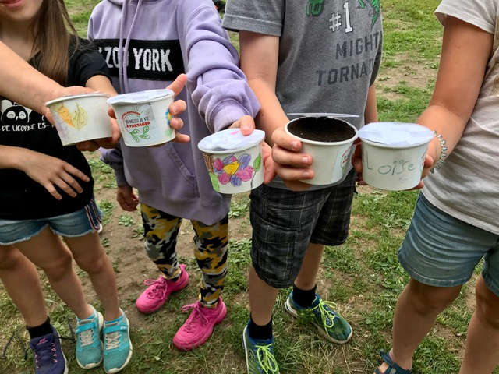

**L’activité d’animation « L’agriculture, ma voisine ! » se tiendra dans les camps de jour des municipalités suivantes pour l’été 2021 :**

Acton Vale – le vendredi 23 juillet

Ange-Gardien – le mardi 6 juillet

Beauharnois – le lundi 26 juillet

Bedford – le lundi 19 juillet

Bedford Canton – le mardi 20 juillet

Brossard – le vendredi 2 juillet et le vendredi 9 juillet

Frelighsburg – le lundi 12 juillet

Granby – le mercredi 30 juin

Hemmingford – le mercredi 11 août

Longueuil – le jeudi 22 juillet et le vendredi 23 juillet

Massueville – le mardi 13 juillet

McMasterville – le jeudi 19 août

Mercier – le vendredi 23 juillet

Mont-Saint-Grégoire – le mardi 17 août

Mont-Saint-Hilaire – le mardi 13 juillet

Napierville et Saint-Cyprien – le mardi 17 août

Otterburn Park – le vendredi 16 juillet

Richelieu – le mardi 6 juillet

Roxton Falls – le jeudi 1er juillet

Roxton Pond – le vendredi 9 juillet

Saint-Alexandre – le jeudi 19 août

Saint-Alphonse-de-Granby – le jeudi 1er juillet

Saint-Amable – le mardi 10 août

Saint-Blaise-sur-Richelieu – le mercredi 21 juillet

Saint-Bruno-de-Montarville – le jeudi 22 juillet

Saint-Charles-sur-Richelieu – le mercredi 14 juillet

Saint-David – le mardi 29 juin

Saint-Denis-sur-Richelieu – le mercredi 14 juillet

Saint-Étienne-de-Beauharnois – le lundi 16 août

Saint-Hugues – le lundi 9 août

Saint-Isidore – le mercredi 11 août

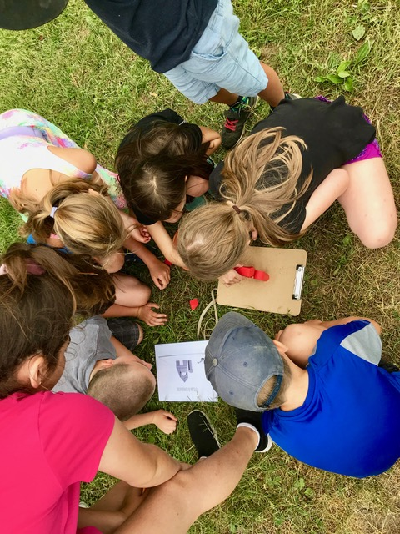Saint-Jean-Baptiste – le mardi 27 juillet

Saint-Jean-sur-Richelieu – le lundi 19 juillet

Saint-Joachim-de-Shefford – le lundi 16 août

Saint-Lambert – le mercredi 7 juillet

Saint-Louis – le lundi 9 août

Saint-Louis-de-Gonzague – le jeudi 8 juillet

Saint-Mathias-sur-Richelieu – le vendredi 16 juillet

Saint-Mathieu – le lundi 5 juillet

Saint-Mathieu-de-Beloeil – le vendredi 23 juillet

Saint-Michel – le mardi 17 août

Saint-Nazaire d’Acton – le vendredi 13 août

Saint-Paul-de-l’Île-aux-Noix – le mercredi 21 juillet

Saint-Philippe – le lundi 19 juillet

Saint-Robert – le mardi 20 juillet

Saint-Théodore d’Acton – le vendredi 13 août

Saint-Valérien-de-Milton – le mercredi 30 juin

Sainte-Angèle-de-Monnoir – le mardi 20 juillet

Sainte-Anne-de- Sabrevois – le lundi 12 juillet

Sainte-Barbe – le jeudi 22 juillet

Sainte-Cécile-de-Milton – le jeudi 15 juillet

Sainte-Christine – le mercredi 18 août

Sainte-Hélène-de-Bagot – le lundi 5 juillet

Sainte-Julie – le mercredi 7 juillet

Sainte-Madeleine – le mardi 27 juillet

Sainte-Martine – le jeudi 8 juillet

Sainte-Victoire-de-Sorel – le mardi 29 juin

Salaberry-de-Valleyfield – le lundi 26 juillet

Sutton – le mercredi 21 juillet

Upton – le jeudi 12 août

Varennes – le mardi 10 août

Verchères – le mercredi 18 août

Waterloo – le jeudi 12 août

Yamaska – le vendredi 2 juillet

